Отчет мероприятий
за 1 полугодие 2024 г.
по антикоррупционной деятельности

Государственного автономного учреждения социального обслуживания «Реабилитационный центр для детей и подростков с ограниченными возможностями «Возрождение»

Министерства труда, занятости и социальной защиты

Республики Татарстан в Бугульминском муниципальном районе»

№  п/п | Дата | Название мероприятия | Цель | Краткое содержание | Фотоотчет
1 | Январь | Инструктивное совещание на тему «Коррупция и ответственность» | Правовое просвещение в сфере противодействия коррупции и повышение уровня правосознания граждан | Совещание направленно на правовое просвещение в сфере противодействия коррупции и повышению уровня правосознания граждан. До сведения работников были доведены специально разработанные информационно-разъяснительные материалы. Участники совещания пришли к единому мнению о том, что необходимо стремиться к формированию гармоничного гражданского общества, состоящего из ответственных и образованных людей, не равнодушных к общественным делам и не приемлющих проявления коррупции. | 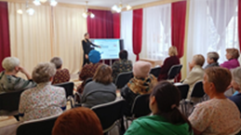
2 | Февраль | Тематическое мероприятие «Преступление и наказание» | Познакомить с понятием коррупция, мерами ответственности, сферами деятельности, которые в наибольшей степени подвержены коррупции. | В ходе мероприятия присутствующих знакомили с понятием коррупция, мерами ответственности, сферами деятельности, которые в наибольшей степени подвержены коррупции. В завершение вручили памятки с разъяснением основного понятия «взятка» и о предусмотренной ответственности за совершение коррупционных правонарушений и преступлений. | 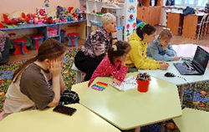  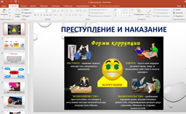
3 | Март | Информационный час «Детям о коррупции» | Дать представление о том, что такое коррупция. Ознакомить с причинами возникновения коррупции, мерами, принимаемыми правительством по борьбе с этим явлением. | Юным получателям социальных услуг было дано представление о том, что такое коррупция. Участники программы ознакомились с причинами возникновения коррупции, узнали, какие меры принимаются правительством по борьбе с этим явлением. По завершению программы все участники получили буклеты. | 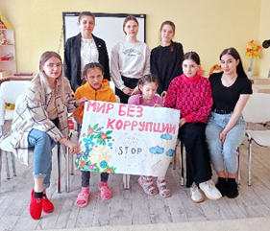
4 | Апрель | Урок права «О коррупции – вслух» | Рассказать об истории коррупции о ее формах и видах. Выявить отношение присутствующих к уровню коррупции. | В ходе мероприятия участникам рассказали об истории коррупции о ее формах и видах. Согласно проведенному опросу, большинство участников отрицательно относятся к фактам коррупции. | 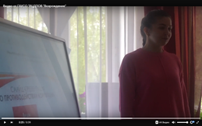  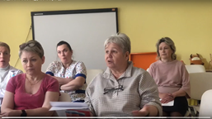
5 | Май | Выставка-информация «Стоп коррупция» | Ознакомить с информационными материалами, дающими представление о понятии коррупции, ее видах и формах проявления, а также мерах, направленных на противодействие и борьбу с коррупцией в нашей стране. | На выставке были представлены информационные материалы, знакомящие с понятиями коррупции, ее видах и формах проявления, а также мерах, направленных на противодействие и борьбу с коррупцией в нашей стране. Юным получателям социальных услуг было предложено изобразить свое отношение к коррупции в рисунках. | 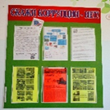  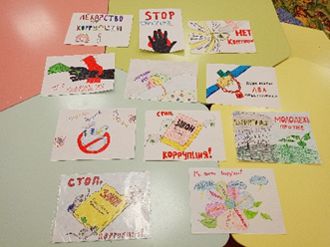
6 | Июнь | Экспресс-опрос «Вместе против коррупции» | Провести среди сотрудников и получателей социальных услуг мини-опрос об отношении к коррупции. | Среди сотрудников и получателей социальных услуг прошел мини-опрос. Согласно опросу, было выявлено, что большинство участников отрицательно относятся к фактам коррупции.  Для наглядности участникам опроса были предложены буклеты и памятки, с понятием «коррупция» и противодействие коррупции. | 